დანართი №1

ავტორიზებული პირის სატელეკომუნიკაციო მიზნებისთვის გამოყენებად ფიზიკურ ინფრასტრუქტურასთან დაშვების ტექნიკური პირობები

თავი I. ზოგადი დებულებები

მუხლი 1.

- ავტორიზებული პირის სატელეკომუნიკაციო მიზნებისთვის გამოყენებად ფიზიკურ ინფრასტრუქტურასთან დაშვების ტექნიკურ პირობებში (შემდგომში დანართი №1) გამოყენებულ ტერმინებს გააჩნიათ შემდეგი მნიშვნელობა:

ა) საკაბელო კომუნიკაციების ხაზი/საკომუნიკაციო კაბელი - სპილენძის ან ოპტიკურ-ბოჭკოვანი კაბელი.
ბ) კოლექტორი – კონსტრუქცია სხვადასხვა დანიშნულების მიწისქვეშა კაბელების და მილების განსათავსებლად და მათი სამონტაჟო, ტექნიკური და სარემონტო სამუშაოების შესასრულებლად.
გ) სატელეკომუნიკაციო მოწყობილობა - პასიური და აქტიური აპარატურა, რომელიც გამოიყენება სატელეკომუნიკაციო მიზნებისთვის (სატელეკომუნიკაციო ინფორმაციის გადაცემა/მიღება/დამუშავება/განაწილება). სატელეკომუნიკაციო მოწყობილობებში შედის - ოპტიკურ-ბოჭკოვანი კაბელის გამანაწილებელი (ODF); ოპიკური კაბელის მუფტა; სპლიტერი; სატელეკომუნიკაციო გამანაწილებელი კარადა; MSAN-Multi-service access node (OLT, DSLAM, Switch, Router); ანტენა; საშუალო და მცირე სიმძლავრის ფიჭური რადიო სადგური - Small cell, Microcell, Picocell; რეპიტორი, გამაძლიერებელი და სხვა.
დ) საჰაერო საკომუნიკაციო ხაზი - სპილენძის ან ოპტიკურ-ბოჭკოვანი საკომუნიკაციო ხაზი, რომელიც განკუთვნილია სადენების საშუალებით სიგნალების გადასაცემად და რომელიც დაკიდებულია ჰაერში და მიმაგრებულია საყრდენებზე, ბოძებზე ან შენობის კონსტრუქციებზე.
ე) სატელეკომუნიკაციო გამანაწილებელი კარადა – კარადა, სადაც დამონტაჟებულია საკომუნიკაციო ქსელის აქტიური და პასიური ელემენტები, რომელიც განკუთვნილია ელექტრონული საკომუნიკაციო ქსელების ფიზიკური შეერთების ან/და განაწილებისთვის.
ვ) საკომუნიკაციო საკაბელო არხების სისტემა - ელექტრონული საკომუნიკაციო ქსელის ინფრასტრუქტურა, რომელიც შედგება საკომუნიკაციო საკაბელო არხებისგან, მილებისაგან, ჭებისაგან და სხვა საშუალებებისგან (სატელეკომუნიკაციო ჭები, ჭების სახურავები, საკეტები, საკომუნიკაციო კაბელის საყრდენები, სამაგრები, და ა.შ.) და გამოიყენება საკომუნიკაციო კაბელების დასამაგრებლად, გადასაბმელად, შესაკეთებლად და ელექტრონული საკომუნიკაციო მოწყობილობების მონტაჟისთვის და დაცვისათვის.
ზ) მილსადენი – მილების სისტემა საკომუნიკაციო კაბელების ჩასადებად.
თ) დამცავი მილი – მექანიკური დაზიანებისგან საკომუნიკაციო კაბელების დასაცავად განკუთვნილი მილი.
- დანართი №1-ში გამოყენებულ სხვა ტერმინებს გააჩნიათ „სატელეკომუნიკაციო ინფრასტრუქტურისა და სატელეკომუნიკაციო მიზნებისთვის გამოყენებადი ფიზიკური ინფრასტრუქტურის გაზიარების შესახებ“ საქართველოს კანონითა და „ელექტრონული კომუნიკაციების შესახებ“ საქართველოს კანონით განსაზღვრული მნიშვნელობა, თუ ამავე დანართით სხვა რამ არ არის განსაზღვრული.
- დანართი №1-ში გამოყენებულ აბრევიატურებს გააჩნია შემდეგი მნიშვნელობა:
ა) HDPE (High-Density Polyethylene) -მაღალი სიმკვრივის პოლიეთილენი.
ბ) PE (Polyethylene) – პოლიეთილენი.
გ) PVC (Polyvinyl Chloride)– პოლივინილ ქლორიდი.

თავი II. საკაბელო კომუნიკაციების ხაზებისა და სატელეკომუნიკაციო მოწყობილობების დამონტაჟება საჰაერო ინფრასტრუქტურაზე (ბოძებზე)

მუხლი 2.
- ბოძებზე, საჰაერო საკომუნიკაციო ხაზების შეერთება (ქუროს საშუალებით) უნდა გაკეთდეს ბოძზე, მიწიდან არანაკლებ 3 მ. სიმაღლეზე.
- დაკიდებული ოპტიკურ-ბოჭკოვანი კაბელის დაჭიმვის შედეგად დაგრძელება ყოველ ორ ბოძს შორის არ უნდა აღემატებოდეს 0.2%-ს.
- ელექტროგადამცემი ხაზების გადაკვეთისას საჰაერო საკომუნიკაციო ხაზები განლაგებული უნდა იყოს ელექტროგადამცემი ხაზების ქვეშ, გარდა ელექტროენერგიის გადაცემის საკონტაქტო ქსელებისა. თუ ობიექტური მიზეზების გამო შეუძლებელია ამ მოთხოვნის დაკმაყოფილება, ინფრასტრუქტურის ოპერატორის თანხმობის შემთხვევაში საჰაერო საკომუნიკაციო ხაზები შეიძლება განთავსდეს 400/230 ვ ელექტროგადამცემი ხაზების ზემოთ, მინიმუმ 1,25 მ. მანძილზე.

მუხლი 3.
- ელექტროგადამცემი ხაზების ბოძებზე შესაძლებელია განთავსდეს შემდეგი ტიპის ოპტიკურ-ბოჭკოვანი კაბელები:
ა) ელვის დაცვის კაბელში (მეხამრიდ გვარლში) ჩაშენებული/განთავსებული ოპტიკურ-ბოჭკოვანი კაბელი;
ბ) ფაზურ სადენში ჩაშენებული ოპტიკურ-ბოჭკოვანი კაბელი;
გ) თვითმზიდი ოპტიკურ-ბოჭკოვანი კაბელი;
დ) არამეტალური ოპტიკურ-ბოჭკოვანი კაბელი, მიმაგრებული ელვისგან დაცვის კაბელზე ან ფაზურ სადენზე.
- საჰაერო ხაზის ელემენტებზე განთავსებული ოპტიკურ-ბოჭკოვანი კაბელები უნდა აკმაყოფილებდეს შემდეგ მოთხოვნებს:
ა) მექანიკური სიმტკიცე;
ბ) თერმული წინააღმდეგობა/მედეგობა;
გ) წინააღმდეგობა/მედეგობა ელვის მიმართ;
დ) ოპტიკურ ბოჭკოებზე დატვირთვა არ უნდა აღემატებოდეს დასაშვებს;
ე) წინააღმდეგობა ელექტრული ველის მიმართ;
ვ) საკომუნიკაციო ხაზსა და ბოძზე დამაგრებულ განათების მოწყობილობას შორის მინიმალური მანძილი უნდა იყოს 0,2 მ (იხ. დანართი №1.1, სურათი №1.1.1).
ზ) მინიმალური მანძილი საკომუნიკაციო და დაბალი ძაბვის დენის სადენებს შორის დაკიდების შუა ნაწილში უნდა იყოს 0.3 მ., თუ დენის გამტარი იზოლირებულია და 0.6 მ., თუ დენის გამტარი არაიზოლირებულია (შიშველია).
თ) მინიმალური მანძილი საკომუნიკაციო ხაზსა (მისი მთელი დაკიდების მანძილზე, მათ შორის ჩამოწევის/ჩამოღუნვის შუა ადგილში) და მიწის ზედაპირს შორის უნდა იყოს 5 მეტრი (ელექტროგადამცემი ხაზის ძაბვისა და რელიეფის ტიპის მიუხედავად).
ი) ბოძის საიმედოობის კოეფიციენტი γnw - უნდა იყოს მინიმუმ 1.2 (კოეფიციენტი დგინდება საქართველოს ეკონომიკური განვითარების მინისტრის 2008 წლის 17 სექტემბრის №1-1/1924 ბრძანებით დამტკიცებული „სამშენებლო ნორმებისა და წესების - „შენობების და ნაგებობების ფუძეები“-ს შესაბამისად).
- მინიმალური მანძილები, ელექტრული ხაზის ნომინალური ძაბვების მიხედვით, ელექტროგადამცემი ხაზისა და საკომუნიკაციო ხაზების სადენებს შორის მოცემულია თანდართულ ცხრილში (დანართი №1.2.).
- იმ შემთხვევაში თუ დარღვეულია ელექტროგადამცემი ხაზის იზოლაცია, რომელიც განთავსებულია ბოძებზე და ამავე ბოძების გამოყენება ხდება ოპტიკურ-ბოჭკოვანი კაბელების გასაყვანად, მაშინ აუცილებელია ხაზების იზოლაციის დონეების კოორდინაცია. ამ დროს შესაძლებელია ელექტროგადამცემ ხაზებსა და ოპტიკურ-ბოჭკოვან კაბელებს შორის დაშორების კორექტირება დანართი №1.3.-ის მიხედვით, რათა შემცირდეს ხაზებს შორის ელექტრული გადაფარვის რისკი.
- საკომუნიკაციო კაბელები დაფარულია გარე პლასტმასის გარსით, რომელსაც აქვს საიზოლაციო დონე, რაც საკმარისად მაღალია, რათა უზრუნველყოს სათანადო დაცვა ძაბვის გავლენისაგან.
- საკომუნიკაციო კაბელების კომუნალურ ბოძზე გაყვანის მეთოდი დამოკიდებულია ბოძის ტიპზე.
- ბოძები შეიძლება კლასიფიცირდეს როგორც გამტარი ან არაგამტარი:
ა) გამტარი ბოძი არის ნებისმიერი მეტალის მასალისგან დამზადებული (მაგალითად, გალვანური ფოლადი) ან რკინა-ბეტონის.
ბ) არაგამტარი ბოძები არის ხის, მინის ბოჭკოს ან ნებისმიერი სხვა კომპოზიციური მასალისგან დამზადებული ბოძები.

მუხლი 4.

- სატელეკომუნიკაციო მოწყობილობების ან/და ანტენების და მათი დამხმარე მოწყობილობების დაყენება შესაძლებელია ელექტროგამანაწილებელი ხაზების გადამყვან ბოძებზე. ეს ხაზები შეიძლება გამოყენებულ იქნას ელექტროენერგიის განაწილებისთვის, ქუჩის განათებისთვის ან ელექტროწევის ხაზებისთვის (ელექტროფიცირებული რკინიგზა).
- სატელეკომუნიკაციო მოწყობილობის დაცვის ხარისხი უნდა იყოს მინიმუმ IP 54. EN 60529 სტანდარტის მიხედვით („დაცვის ხარისხი, უზრუნველყოფილი გარე საცავით (IP კოდი)“).
- საკომუნიკაციო ხაზებსა და ელექტროგადამცემ ხაზებს შორის ბოძების ერთობლივი გამოყენების პროცედურები განსაზღვრულია დანართი №1-ის მე-3 მუხლში.
- ელექტროგადამცემ და სატელეკომუნიკაციო მოწყობილობებს შორის ელექტროგადაკვეთის/უშუალო შეხების ალბათობის შესამცირებლად, სატელეკომუნიკაციო მოწყობილობებსა და ელექტროგადამცემ ხაზს შორის დაცული უნდა იყოს შემდეგი მინიმალური მანძილი:
ა) მინიმალური მანძილი სატელეკომუნიკაციო მოწყობილობას (მათ შორის ანტენას) და ბოძზე დამაგრებულ განათების მოწყობილობას შორის უნდა იყოს 0,2 მ (იხ. დანართი №1.1, სურათი №1.1.2);
ბ) მინიმალური მანძილი სატელეკომუნიკაციო მოწყობილობას (მათ შორის ანტენას) და ელექტროგადამცემი ხაზის გამტარს შორის, მისი ნომინალური ძაბვისა (Vნ) და იზოლაციის მიხედვით, მოცემულია თანდართულ ცხრილში (დანართი 1.3.).
გ) ბოძის საიმედოობის კოეფიციენტი γnw — უნდა იყოს მინიმუმ 1.2. (კოეფიციენტი დგინდება საქართველოს ეკონომიკური განვითარების მინისტრის 2008 წლის 17 სექტემბრის №1-1/1924 ბრძანებით დამტკიცებული „სამშენებლო ნორმებისა და წესების - „შენობების და ნაგებობების ფუძეები“-ს შესაბამისად).
- სატელეკომუნიკაციო აღჭურვილობის კომუნალურ ბოძზე დაყენების მეთოდი დამოკიდებულია ბოძის ტიპზე.
- ბოძები შეიძლება კლასიფიცირდეს როგორც გამტარი ან არაგამტარი.
ა) გამტარი ბოძი არის ნებისმიერი მეტალის მასალისგან დამზადებული (მაგალითად, გალვანური ფოლადი) ან რკინა-ბეტონის.
ბ) არაგამტარი ბოძები არის ხის, მინის ბოჭკოს ან ნებისმიერი სხვა კომპოზიციური მასალისგან დამზადებული ბოძები.

თავი III. ოპტიკურ-ბოჭკოვანი კაბელების დამონტაჟება საყოფაცხოვრებო წყალარინების არხებში

მუხლი 5.

- არსებობს ორი კატეგორიის წყალარინება: ადამიანისთვის ხელმისაწვდომი და ადამიანისათვის ხელმიუწვდომელი.
- ჩვეულებრივ, ადამიანისათვის ხელმიუწვდომელ წყალარინებას აქვს დიამეტრი 200 მმ-დან 700 მმ-მდე.
- ადამიანისათვის ხელმიუწვდომელ წყალარინებაში მონტაჟი რობოტების დახმარებით ხორციელდება.
- ადამიანისთვის ხელმისაწვდომ წყალარინებაში შესაძლებელია კაბელების როგორც რობოტის დახმარებით, ასევე ხელით მონტაჟი.
- ძირითადად, წყალარინების არხებში მონტაჟის მეთოდის მიხედვით, ოპტიკურ-ბოჭკოვანი კაბელები იყოფა:
ა) სპეციალური დაჯავშნული ოპტიკურ-ბოჭკოვანი კაბელები, რომლებიც განკუთვნილია უშუალოდ წყალარინების ფსკერზე დასამონტაჟებლად;
ბ) თვითმჭერი ოპტიკურ-ბოჭკოვანი კაბელები, რომლებიც განკუთვნილია წყალარინების ზედა ნაწილში უშუალოდ დასაკიდებლად;
გ) ტრადიციული ოპტიკურ-ბოჭკოვანი კაბელები ან მიკროკაბელები, რომლებიც შექმნილია დამცავ არხებში გასაყვანად. დამცავი არხები უნდა დამონტაჟდეს მასში კაბელის გაყვანამდე.

მუხლი 6.

- ადამიანისათვის ხელმიუწვდომელ წყალარინებაში ოპტიკურ-ბოჭკოვანი კაბელის მონტაჟი ხორციელდება რობოტების მეშვეობით, ისე რომ არ უნდა დაზიანდეს მილები, რომლითაც ეს წყალარინებაა აგებული (კერამიკული თიხა, პლასტმასი, ბეტონი და ა.შ.).
- ოპტიკური საკაბელო ინფრასტრუქტურა შედგება დამცავი მილებისგან, რომლებიც ფიქსირდება რობოტის გამოყენებით წყალარინების სადინარში სპეციალური დამჭერებით, რომლებიც აღჭურვილია სამაგრებით. წყალარინების მილებში ინფრასტრუქტურისთვის გამოყენებული ყველა მასალა უნდა იყოს უჟანგავი ფოლადის ტიპის (V4A, CrNiMo-ფოლადი), რათა უზრუნველყოს წყალარინების გარემოში მექანიკური დაცვა და ოპტიკური კაბელების მღრღნელებისგან დაცვა.
- დამჭერები წარმოადგენენ რეგულირებად 360° რგოლის თასმებს. საკომუნიკაციო ქსელის მოთხოვნებიდან გამომდინარე, წყალარინების მილების დამჭერები ნომინალური დიამეტრით 300 მმ და მეტი, შეიძლება აღჭურვილი იყოს ცხრა დამჭერით, რათა დამონტაჟდეს ცხრა დამცავი მილსადენი. წყალარინების მილები ნომინალური დიამეტრით 200 მმ ან 250 მმ შეიძლება აღჭურვილი იყოს მაქსიმუმ სამი სამაგრით.
- დამცავი მილები უნდა იყოს გოფრირებული ფოლადის მილები. გოფრირებული ფოლადის მილები გამოიყენება 11,5 მმ ან 15,5 მმ გარე დიამეტრით, რომლებიც უზრუნველყოფენ გადაკვეთის ადგილებში გამტარუნარიანობის უმნიშვნელო შემცირებას.
- წყალარინების მილებში ოპტიკურ-ბოჭკოვანი კაბელების მონტაჟისას ყველა დეტალი უნდა იყოს დაპროექტებული ისე, რომ გარანტირებული იყოს წყალარინებაში დამონტაჟებული მთელი ქსელის დახრის მინიმალური მაჩვენებელი.
- წყალარინების სისტემებში გამოსაყენებლად ოპტიკურ-ბოჭკოვან კაბელებს უნდა ჰქონდეს მოდიფიცირებული პოლიეთილენის გარსი.

მუხლი 7.

- დამჭერები ყენდება რობოტის მეშვეობით.
- დამჭერები უნდა დამონტაჟდეს წყალარინების მილების შიგნით ყოველ 1,5-1,8 მეტრ მანძილზე.
- სამაგრის დასამონტაჟებლად, სამაგრზე ზამბარის ყუთი იბლოკება ისე, რომ სამაგრი რგოლი გაფართოვდეს მილსადენის კედელთან და მჭიდროდ დამაგრდეს წყალარინების შიდა კედელზე ბურღვის, ჭრისა და ხრახნის გარეშე.

მუხლი 8.

- მილსადენების დასამონტაჟებლად, დამცავი მილები შედის წყალარინების მილებში, შემდეგ კი რობოტი ამაგრებს მათ უკვე დაყენებული დამჭერების სამაგრებში.
- მილები ყენდება წრფივად, პირდაპირ წყალარინების სადინრის ზედა კედელზე.

მუხლი 9.

ჭის მოწყობილობების დამონტაჟება ხდება ხელით.

მუხლი 10.

- ოპტიკურ-ბოჭკოვანი კაბელები ჰაერის წნევის საშუალებით იდება კაბელარხებში. საჭირო აღჭურვილობა და პროცედურები, მიკრო მილსადენებში ოპტიკურ-ბოჭკოვანი კაბელების სტანდარტული განთავსების მსგავსია.
- რეკომენდირებულია, რომ კაბელის მაქსიმალური დიამეტრი იყოს გოფრირებული ფოლადის მილის დიამეტრის 70-80%. მაგალითად, 11,5 მმ გოფრირებული ფოლადის მილში დამონტაჟებისთვის, კაბელის მაქსიმალური დიამეტრი არის 9,2 მმ; 15,5 მმ მილისთვის, კაბელის მაქსიმალური დიამეტრია 11,5 მმ.

მუხლი 11.

- ოპტიკურ-ბოჭკოვანი საკაბელო ინფრასტრუქტურა შედგება დამცავი მილებისგან, რომლებიც ფიქსირდება რობოტის გამოყენებით წყალარინების მილსადენში სპეციალური დამჭერებით, რომლებიც აღჭურვილია სამაგრებით.
- წყალარინების მილებში ინფრასტრუქტურისთვის გამოყენებული ყველა მასალა უნდა იყოს უჟანგავი ფოლადის ტიპის (V4A, CrNiMo-ფოლადი), რათა უზრუნველყოს წყალარინების გარემოში მექანიკური დაცვა და ოპტიკურ-ბოჭკოვანი კაბელების მღრღნელებისგან დაცვა.
- სამაგრის დამჭერები არის თასმები, რომლებიც ფიქსირდება დუბელებით წყალარინების კედელზე. კედლის სისქე წყალარინებაში ნომინალური დიამეტრით 800 მმ და მეტი იძლევა გაბურღვისა და დუბელების დაყენების საშუალებას.
- დასამონტაჟებელი დამცავი მილების მაქსიმალური რაოდენობა დამოკიდებულია სამაგრის დამჭერის ზომაზე. ყოველი სამაგრი საშუალებას იძლევა დაყენდეს არაუმეტეს ოთხი დამჭერი და მილსადენი.

მუხლი 12.

- დუბელის საშუალებით, დამჭერები მიმაგრებულია წყალარინების შიდა კედელზე, დაახლოებით 1,5 მ-ის მანძილზე.
- დუბელის დასაფიქსირებლად, საჭიროა გაიბურღოს ხვრელი წყალარინების კედელში. დუბელები მონტაჟდება წყალარინების მილებში და შემდეგ რობოტი უჭერს მათ უკვე დამონტაჟებული დამჭერების სამაგრებში.

მუხლი 13.

ჭის ნაწილების მონტაჟისას გამოიყენება იგივე პროცედურა, როგორც ადამიანისათვის მიუწვდომელ წყალარინებაში.

მუხლი 14.

ადამიანისთვის ხელმისაწვდომ წყალარინებაში ოპტიკურ-ბოჭკოვანი კაბელის მონტაჟისას გამოიყენება იგივე პროცედურა, როგორც ადამიანისათვის ხელმიუწვდომელ წყალარინებაში, მე-6 მუხლის შესაბამისად.

მუხლი 15.

სპეციალური ჯავშნიანი ოპტიკურ-ბოჭკოვანი კაბელის დამაგრება წყალარინების მილებში არ არის საჭირო, რადგან გრავიტაცია ინარჩუნებს კაბელს წყალარინების ფსკერზე.

თავი IV. საკომუნიკაციო საკაბელო არხების სისტემების, სატელეკომუნიკაციო მოწყობილობების და ოპტიკურ-ბოჭკოვანი კაბელების დამონტაჟება გვირაბებში და კოლექტორებში

მუხლი 16.

- როგორც წესი გვირაბები და კოლექტორები შეიცავენ არხებს, რომლებიც მიეკუთვნება შემდეგი ტიპის ქსელებს (იხ. დანართი №1.4., გვირაბების და კოლექტორების პროფილი - სხვადასხვა ქსელების განთავსების მაგალითი):
- ტელეკომუნიკაცია;
- ელექტროობა;
- გაზი;
- წყალი;
- გათბობა;
- სანიაღვრე;
- სატელეკომუნიკაციო არხები, დამცავი მილები და ოპტიკურ-ბოჭკოვანი კაბელები, გვირაბების და კოლექტორების კედლებზე უნდა განთავსდეს სპეციალურად მოწყობილ საკიდებზე (კაბელ არხებზე) ან მიმაგრებული იქნას სპეციალური დამჭერებით (ჭანჭიკიანი დუბელებით).
- საკიდები ერთმანეთისაგან უნდა იყოს დაშორებული არაუმეტეს 1 მეტრით.
- სატელეკომუნიკაციო მოწყობილობის დაცვის ხარისხი უნდა იყოს მინიმუმ IP 54. EN 60529 სტანდარტის მიხედვით („დაცვის ხარისხი, უზრუველყოფილი გარე საცავით (IP კოდი)“).
- ანტენის გამაძლიერებლის განთავსებისათვის, გვირაბში, უნდა იყოს გამოყოფილი დამატებითი სივრცე.
- სატელეკომუნიკაციო კაბელებისთვის გასათვალისწინებელია შემდეგი მოთხოვნები:
ა) დისტანციები ელექტროგადამცემი ხაზებიდან და სხვა ქსელის კომუნიკაციებიდან.
ბ) გვირაბებში და კოლექტორებში ელექტროსადენების პარალელურად საკომუნიკაციო კაბელების განთავსებისას, აგრეთვე ანტენების და ანტენის მოწყობილობების განთავსებისას, მათ შორის მინიმალური მანძილი უნდა იყოს შემდეგი:
ბ.ა) დაბალი ძაბვა, 1000 ვ-მდე: 0,3 მ;
ბ.ბ) მაღალი ძაბვა დაბალი ინდუქციით: 0,3 მ;
ბ.გ) მაღალი ძაბვა მაღალი ინდუქციით: (ხისტი დამიწების სისტემები) დამატებით განისაზღვრება სხვადასხვა პირობებიდან გამომდინარე;
ბ.დ) საკომუნიკაციო კაბელების ელექტროენერგიის კაბელებთან გადაკვეთისას მათ შორის მანძილი უნდა იყოს არანაკლებ 0,3 მ. გზაჯვარედინებზე, სადაც ამ მანძილის შენარჩუნება შეუძლებელია, საკომუნიკაციო კაბელი უნდა განთავსდეს დამცავ დიელექტრიკულ მილში;
ბ.ე) საკომუნიკაციო კაბელებს შორის და ასევე საკომუნიკაციო კაბელებსა და სხვა საინჟინრო ქსელებს შორის მანძილი უნდა იყოს არანაკლებ 0,1 მ.;
ბ.ვ) საკომუნიკაციო კაბელები არ შეიძლება გადახლართული იყოს ერთმანეთში;
ბ.ზ) გვირაბებსა და კოლექტორებში გაყვანილი ყველა კაბელი უნდა იყოს ნიშანდებული, განთავსებული კონსოლებზე და მიმაგრებული კედელზე;
ბ.თ) გვირაბებში და კოლექტორებში გაყვანილი საკომუნიკაციო კაბელები დაცული უნდა იყოს მღრღნელებისგან, ვიბრაციისგან, დარტყმისაგან და სხვა დარღვევებისგან. თუ საკომუნიკაციო კაბელები შეიძლება დაზიანდეს მღრღნელების მიერ, ასეთ კაბელებს უნდა ჰქონდეს გამაგრებული, დაჯავშნული ან მღრღნელებისგან დამცავი გარსები ან მღრღნელებისგან დამცავი ქიმიურად დამუშავებული საფარი.
- გვირაბებსა და კოლექტორებში გამოყენებული დამცავი მილების ტიპები და შებოჭილობის კლასები განისაზღვრება დანართი №1.5.-ის შესაბამისად.

თავი V. საკომუნიკაციო საკაბელო არხების სისტემების, სატელეკომუნიკაციო მოწყობილობების და ოპტიკურ-ბოჭკოვანი კაბელების დამონტაჟება ხიდებზე

მუხლი 17.

- ხიდების, რომლებიც გადადიან წყლის ობიექტებზე, რკინიგზაზე და საავტომობილო გზებზე (ქუჩებზე), აგრეთვე ვიადუკებზე და ამაღლებულ მაგისტრალებზე (შემდგომში- „ხიდები“), შიდა კონსტრუქციაში, სპეციალურად დანიშნულ ადგილებში (მოძრაობის მიხედვით), შესაძლებელია დამონტაჟდეს საკომუნიკაციო საკაბელო არხები ან კაბელსატარები.
- საკომუნიკაციო საკაბელო არხების სისტემების მილები შეიძლება დამონტაჟდეს ხიდის ტროტუარებზე. ხიდის ტროტუარებზე მათი განლაგების შესაძლებლობის არარსებობის შემთხვევაში, მილები უნდა დამონტაჟდეს სპეციალურ ლითონის კონსტრუქციებში, რომელიც შესაძლებელია ხიდზე იყოს შეკიდული, დამაგრებული ან დაკიდებული ხიდის ქვეშ.
- მილები შეიძლება დაიკიდოს ხიდის ქვეშ მილების სპეციალური დამჭერების გამოყენებით. სტაციონარული დამჭერი უნდა დამონტაჟდეს მილის გაფართოებაზე და მყარად უნდა მოეხვიოს მილს; ხოლო მოძრავ დამჭერში მილს შეუძლია თავისუფლად მოძრაობდეს, ტემპერატურის ცვლილებების მიხედვით. დამჭერებს შორის მანძილი არ უნდა აღემატებოდეს 10 x d, სადაც d არის მილის გარე დიამეტრი.
- ხიდზე ჭებს შორის მანძილი არ უნდა აღემატებოდეს 100 მ-ს.
- ხიდის მისადგომებზე, ჭები უნდა დამონტაჟდეს რაც შეიძლება ახლოს ხიდის გარე საყრდენთან.
- საკომუნიკაციო საკაბელო არხების სისტემების მილების და ჭების კონსტრუქციები შეირჩევა ხიდის ზომებისა და სტრუქტურის მიხედვით.

მუხლი 18.

- ხიდებზე დასამონტაჟებელი ოპტიკურ-ბოჭკოვანი კაბელები დამონტაჟებული უნდა იყოს ხიდის კონსტრუქციებში გათვალისწინებული არხების (მილები ან არხები) საშუალებით, ხოლო მათი არარსებობის შემთხვევაში – დამცავი მილებით.
- იმ ადგილებში, სადაც არის მაღალი ვიბრაციის შესაძლებლობა (მაგ. ხიდის საყრდენი შეერთების გაფართოების ადგილებში) ან სადაც არის გადაჭარბებული გამრუდების რისკი (მაგ. საკაბელო მონაკვეთები ხიდებსა და ციცაბო ფერდობებს შორის), ოპტიკურ-ბოჭკოვანი კაბელები განთავსებული უნდა იყოს დამცავ მილებში.
- ხიდის კონსტრუქციაზე კაბელების განთავსებამ არ უნდა დააზიანოს მისი მზიდი სტრუქტურა და არ იმოქმედოს კონსტრუქციის მდგრადობაზე.
- სარემონტო მიზნით, კაბელი უნდა იყოს მიყვანილი კონსტრუქციის კიდიდან არანაკლებ 0,1 მეტრის დაშორებით.
- სატელეკომუნიკაციო მოწყობილობების დამონტაჟება ხიდებზე, ასევე ხიდების ერთობლივი გამოყენება სხვა კომუნალურ ქსელებთან ერთად ხორციელდება V თავში მოყვანილი წესების მიხედვით.
- ხიდებზე განათების სისტემის ან ელექტროგადამცემი ბოძების არსებობის შემთხვევაში, სატელეკომუნიკაციო მოწყობილობების და ოპტიკურ-ბოჭკოვანი კაბელების დამონტაჟება ხდება II თავში აღწერილი წესების მიხედვით.
- სატელეკომუნიკაციო მოწყობილობის დაცვის ხარისხი უნდა იყოს მინიმუმ IP 54. EN 60529 სტანდარტის მიხედვით („დაცვის ხარისხი, უზრუველყოფილი გარე საცავით (IP კოდი)“).

თავი VI. საკომუნიკაციო საკაბელო არხების სისტემების და ოპტიკურ-ბოჭკოვანი კაბელების დამონტაჟება წყალსადინარებში, სანიაღვრო და სადრენაჟო სისტემებში

მუხლი 19.

- წყალსადინარებში, სანიაღვრო და სადრენაჟო სისტემებში საკომუნიკაციო საკაბელო არხების სისტემები დამაგრებული უნდა იყოს წყლის ობიექტის ფსკერზე.
- საკომუნიკაციო საკაბელო არხების სისტემები არ უნდა იყოს დამონტაჟებული სანაოსნო წყლის ობიექტებზე შემდეგ ადგილებში:
ა. გემების ან ბორნების ნავსადგომებში;
ბ. ინდუსტრიულად ნიადაგის ან ხრეშის მოპოვების ადგილებში;
გ. ყინულის დაგროვებისკენ მიდრეკილი ადგილებში.
- თუ წყლის ობიექტის სიგანე 3-დან 10 მეტრამდეა, საკომუნიკაციო კაბელები შეიძლება ჩაიდოს კაბელების სპეციალური ჩამდები მოწყობილობის გამოყენებით.
- წყლის ობიექტის ორივე ნაპირი უნდა გაიწმინდოს 10 მეტრიან ზოლში, რათა უზრუნველყოფილი იყოს, რომ საკომუნიკაციო კაბელმა არ გაიაროს ხეებში, ბუჩქებში, ღეროებში ან სხვა დაბრკოლებებში.
- ორივე ნაპირზე დამცავი მილები მოთავსებული უნდა იყოს ბეტონის გამანაწილებელ ჭებში, რომლებიც მდებარეობს ნაპირების დაუტბორავ ადგილებში.
- დამცავი მილების შერჩევისას მხედველობაში უნდა იქნეს მიღებული დატვირთვა მილზე (იხ. დანართი №1.6).
- თუ წყლის ობიექტის სიგანე აღემატება 10 მეტრს, გადაკვეთის პუნქტში წყლის ობიექტის ფსკერი და ნაპირები უნდა გაღრმავდეს და გასწორდეს.
- საკაბელო სადისტრიბუციო კარადები კვანძებისთვის შენდება წყლის სტრუქტურის ნაპირებზე, დაუტბორავ ადგილებში.
- 3 მეტრზე ნაკლები სიღრმის მქონე წყლის ობიექტებზე საკომუნიკაციო კაბელები უნდა დაიგოს ფსკერზე წყლის მთელი სიგრძის გასწვრივ.

თავი VII. ოპტიკურ-ბოჭკოვანი კაბელების მონტაჟი რკინიგზის ინფრასტრუქტურაზე

მუხლი 20.

- საკომუნიკაციო არხების სისტემების და კაბელის გაყვანისას სარკინიგზო მაგისტრალებზე შესაძლებელია გამოყენებული იქნას რკინიგზის ელექტრომომარაგების ინფრასტრუქტურა.
- რკინიგზის ელექტრომომარაგების ხაზის ბოძები გამოიყენება კაბელის დასაკიდებლად ან დასამაგრებლად. შეიძლება, ასევე დამატებითი ხაზის ბოძების გამოყენება, რომლებიც შეიძლება მიეკუთვნებოდეს ელექტრონული სატელეკომუნიკაციო ქსელის ოპერატორს.
- რკინიგზის ელექტრომომარაგებისთვის გამოყენებული ბოძები, რომლზეც შეიძლება განთავსდეს ოპტიკურ-ბოჭკოვანი კაბელი შეიძლება იყოს ბეტონის ან რკინის, ხოლო დამატებითი ხაზის ბოძები, რომელზეც შეიძლება განთავსდეს ოპტიკურ-ბოჭკოვანი კაბელი უნდა იყოს დამზადებული ხისგან, ბეტონისგან, ფოლადისგან, ბოჭკოვანი ან პლასტმასის მილისგან.

მუხლი 21.
- რკინიგზის ელექტრომომარაგების ბოძებზე ოპტიკურ-ბოჭკოვანი კაბელის დამონტაჟებისას, კაბელი შეიძლება დაიკიდოს როგორც რკინიგზის მხარეს ასევე მეორე მხარეს (ველის/მინდვრის მხარეს).
- ვერტიკალური მანძილი მიწის დონიდან (როდესაც კაბელი დამონტაჟებულია მინდვრის მხარეს) ან ლიანდაგის ზემოდან (როდესაც კაბელი დამონტაჟებულია რკინიგზის მხარეს) საჰაერო კაბელამდე უნდა იყოს 5 მეტრზე მეტი და 10 მეტრზე ნაკლები (იხ. დანართი №1.7, სურათი №1.7.1.).
- ჰორიზონტალური განცალკევება დენის გამტარისგან დამოკიდებულია ბოძების ხაზის დიზაინზე, მომსახურე პერსონალის უსაფრთხოების წესების მოთხოვნების გათვალისწინებით.
- ბოძებს შორის მანძილი დამოკიდებულია კაბელის გაყვანის დიზაინზე და განლაგების მახასიათებლებზე.
- ბოძებს შორის დაკიდებული კაბელის ნომინალური ჩავარდნა/ჩამოწევა უნდა იყოს არაუმეტეს 3%-ის.
- დაკიდებული ოპტიკურ-ბოჭკოვანი კაბელის დაჭიმვა არ უნდა აღემატებოდეს 0.2%-ს.
- კაბელი უნდა იყოს დაკიდებული ყველა ბოძზე სათანადო წესით, კაბელის დიზაინისა და გაყვანის მახასიათებლის მიხედვით. ამის გაკეთების ყველაზე გავრცელებული გზაა დამჭერების ან საყრდენების გამოყენება.
- სპეციალურ ადგილებში (შეერთების წერტილები, გადაბმის წერტილები, გამოყოფის წერტილები, ქუროები, მარშრუტის დასასრული, და ა.შ.) კაბელი აუცილებელია დამაგრებული იყოს ბოძზე.
- კაბელი მაგრდება მავთულის სამაგრების საშუალებით (იხ. დანართი №1.7, სურათი №1.7.2).
- თითოეული სამშენებლო მონაკვეთის (კაბელის დაკიდების) სიგრძეებზე, საინსტალაციო სამუშაოების უზრუნველსაყოფად, კაბელის დამატებითი სიგრძე უნდა იყოს გათვალისწინებული. ეს დამატებითი სიგრძე საკმარისი უნდა იყოს ინსტალაციისა და საჭიროების შემთხვევაში ხელახალი ინსტალაციისთვის. გარდა ამისა, ზოგჯერ საჭიროა, ადგილზე კაბელის დამატებითი სიგრძის დატოვება, მომავალი შესაძლო საინსტალაციო სამუშაოების ჩასატარებლად.
დანართი №1.1.
სურათი №1.1.1 მინიმალური დაშორება საკომუნიკაციო (ოპტიკურ-ბოჭკოვან) კაბელს და დაბალი ძაბვის ელექტროგადამცემ ხაზებს შორის ბოძზე.

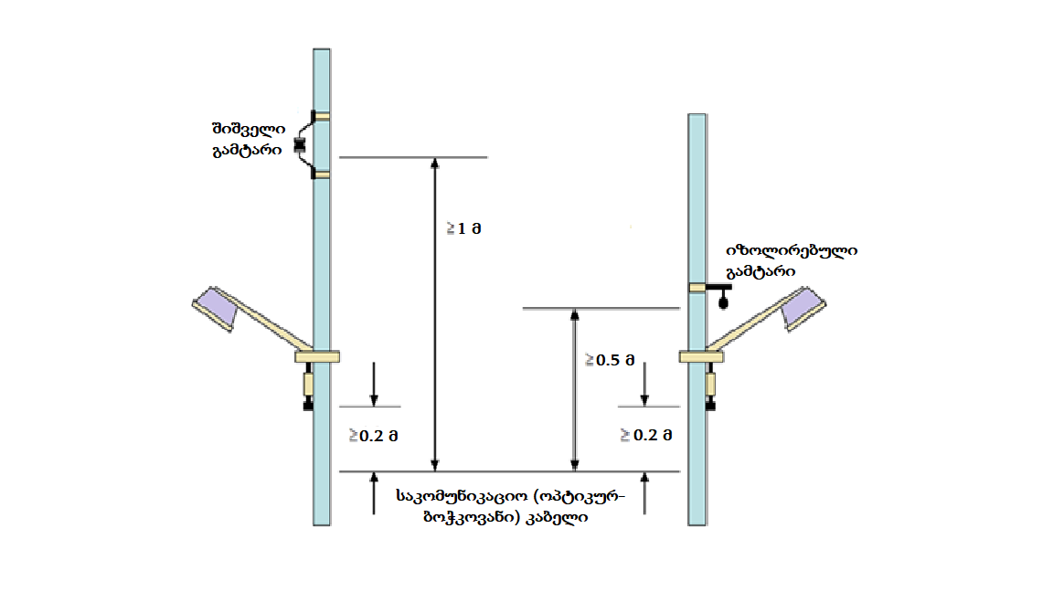
სურათი №1.1.2. მინიმალური დაშორება სატელეკომუნიკაციო მოწყობილობასა და დაბალი ძაბვის ელექტროგადამცემ ხაზებს შორის ბოძზე.

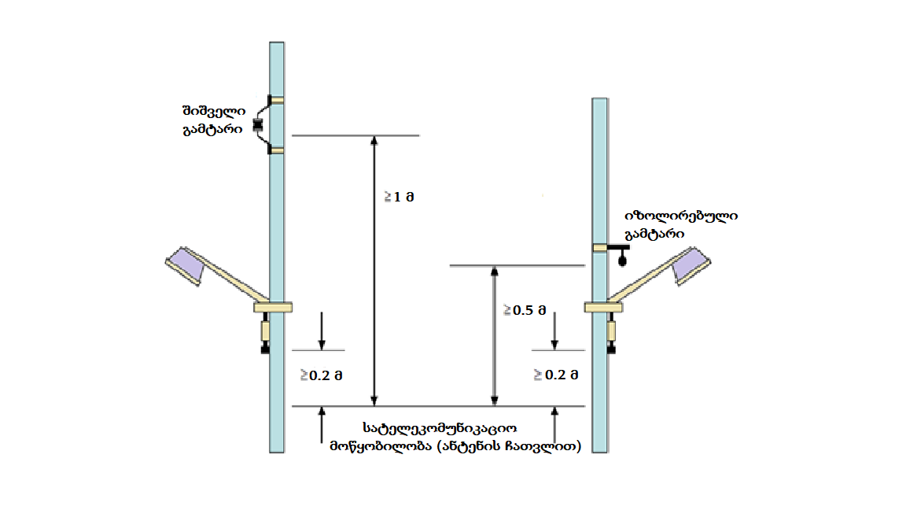
შენიშვნა: სურათი №2-ზე ნაჩვენები დაშორების ზედა ზღვარი უნდა შეესაბამებოდეს დაშორებას ანტენის სიმაღლის გათვალისწინებით.

დანართი №1.2.

მინიმალური დაშორებები საკომუნიკაციო ხაზებსა და სატელეკომუნიკაციო მოწყობილობებსა და ელექტროგამტარებს შორის

ნომინალური ძაბვა (კვ) | მინიმალური დაშორება (მ) საკომუნიკაციო ხაზებსა და ელექტროგამტარებს შორის
V ≤ 1 | 0.4
V ≤ 35 | 0.6  1.5
V ≤ 110 | 1.0  2.0
V ≤ 150 | 1.5
V ≤ 220 | 2.0
V ≤ 330 | 2.5
V ≤ 500 | 3.5
V ≤ 750 | 5.0

შენიშვნა: მითითებული პირობების გათვალისწინებით, ოპტიკურ-ბოჭკოვანი ხაზი შეიძლება განთავსდეს როგორც ფაზებს ზემოთ, ასევე ფაზებს შორის ან ფაზის ქვემოთ

დანართი №1.3.

ნომინალური ძაბვა (კვ) |  | მინიმალური დაშორება (მ) სატელეკომუნიკაციო მოწყობილობებსადა ელექტროგამტარებს შორის
AC | DC | იზოლირებული გამტარი | შიშველი გამტარი
Vნ ≤ 1 | Vნ ≤ 1.5 | 0.5 | 1.0
1 < Vნ ≤ 15 | 1.5 < Vნ ≤ 23 | 1.0 | 1.5
15 < Vნ ≤ 25 | 23 < Vნ ≤ 38 | 1.5 | 2.0

დანართი№ 1.4.

გვირაბების და კოლექტორების პროფილი - სხვადასხვა ქსელების განთავსების მაგალითი

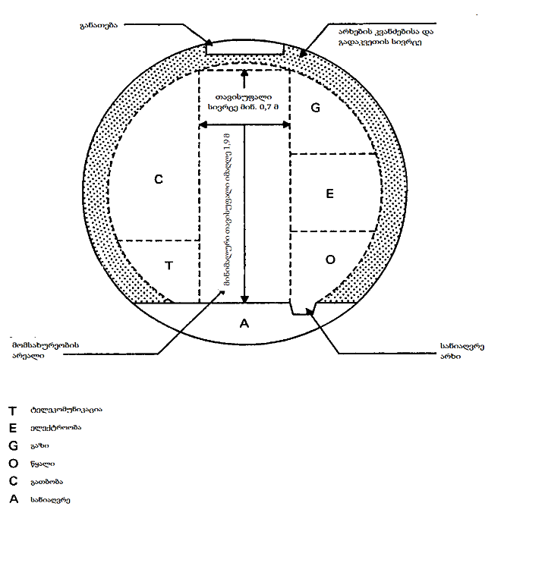
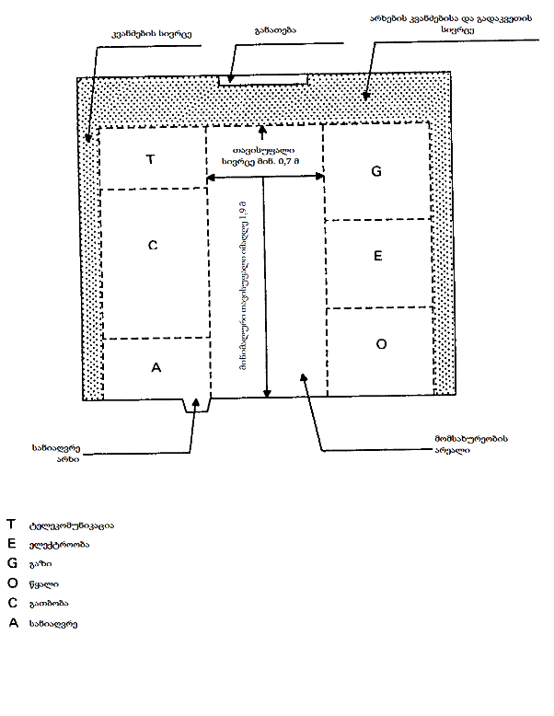

დანართი №1.5.

გვირაბებსა და კოლექტორებში გამოყენებული დამცავი მილების ტიპები
მილების ტიპი | შებოჭილობა კლასი*
63 PE | B
50 PE | B
40 HDPE | A
40 PE | B
32 HDPE | A,B
32 PE | B
- PE | B

* - ზემოქმედების დატვირთვისადმი გამძლეობისა და რგოლის (წრიული) სიხისტის მიხედვით, პლასტმასის მილები იყოფა შემდეგ შებოჭილობის კლასებად: A და B. რგოლის სიმტკიცე უნდა იყოს შემდეგი: კლასი A – არანაკლებ 8 კნ/მ2; კლასი B – არანაკლებ 4 კნ/მ2.

დანართი№ 1.6

ბეტონით დაფარულ სადინარებში გამოყენებული დამცავი მილების ტიპები
მილების ტიპი | შებოჭილობა კლასი*
110 PVC | A
110 PE** | A
63 PVC | A
50 PVC | A
40 HDPE | A
32 HDPE | A,B

* - ზემოქმედების დატვირთვისადმი გამძლეობისა და რგოლის (წრიული) სიხისტის მიხედვით, პლასტმასის მილები იყოფა შემდეგ შებოჭილობის კლასებად: A და B. რგოლის სიმტკიცე უნდა იყოს შემდეგი: კლასი A – არანაკლებ 8 კნ/მ2; კლასი B – არანაკლებ 4 კნ/მ2.
** - მილები ორმაგი გაფართოებით, სადაც გამოიყენება შემამჭიდროვებელი რგოლი.

დანართი № 1.7.
სურათი 1.7.1 ოპტიკურ-ბოჭკოვანი კაბელების განლაგება საკონტაქტო ქსელის ბოძებზე

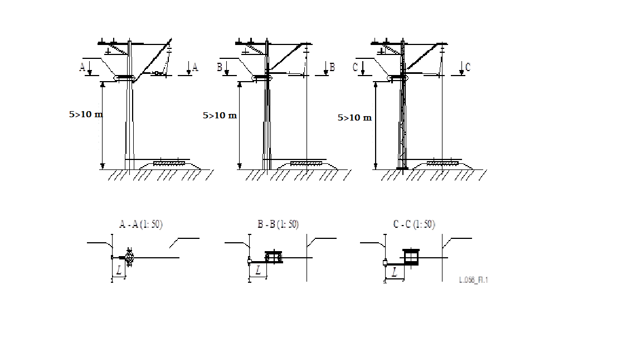

სურათი 1.7.2. კაბელის დამაგრება მავთულის სამაგრების საშუალებით

